**人文学院“学生工作”总结**

人文学院成立于2004年7月，从第一届学生招生至今，由37人发展到目前的将近1000人，专业也从“社会工作”一个专业到现在的“社会工作”、“劳动与社会保障”及“文化产业管理”三个专业，当前共有班级23个。

1. **人文学院学生工作模式**

人文学院学生工作认真贯彻中共中央国务院关于进一步加强和改进大学生思想政治教育的精神，努力践行十七届六中全会繁荣社会主义文化建设的精神，严格按照我校“加强思想教育，规范业务活动，拓展服务功能，优化系统环境”的指导思想，谨遵学生处熊处长的工作要求，在人文学院刘院长、朱书记的领导下，形成了“一个大爱（详细体现为“五心”，即忠心献给祖国、爱心献给社会、关心献给他人、孝心献给父母、信心留给自己），三种素质（人文素质、专业素质、心理素质）”的工作模式，相应地，人文学院在学生党的工作、团的工作、贫困助学工作、招生就业工作、学生常规管理工作中都谨遵一个大爱，三种素质的要求，积极开展了一系列的相关工作。

1. **人文学院学生工作的系统保障**

人文学院学生工作依托三个专业，在充分发挥各专业特长的情况下，整合各个学生社团方面的资源，确保了人文学院学生工作的顺利开展。

社会工作专业是一个助人自助的专业，充分挖掘人的资源和发挥人的能力，帮助别人达到“自助”；劳动与社会保障专业也是一个关注人的发展，福利及弱势社会群体的专业，“老吾老以及人之老，幼吾幼以及人之幼”是其专业理念；文化产业管理是一个充满创意的专业，学生工作需要创意，需要激情，这三个专业本身的转业目标和技术手段为学生工作的顺利开展提供了必要的技术支撑。

人文学院有“社工之家”、“心理社”、“茶社”、“羽协”、“裁判社”等社团和院学生会及“青和志愿者服务队”等机构，这些机构活动在学院工作中产生了非常大的力量。

1. **人文学院学生工作的特色**

人文学院学生工作在“以人为本”精神的指导下，依托“专业”做管理，紧紧围绕“大学生人文精神的养成”和“大爱教育”的实施为主线，全面达成学生工作的各项目标。2011年，人文学院“大学生人文精神的养成”获得上海应用技术学院学工部的立项资助，这说明人文学院特色工作初步彰显，另外学生工作团队关于学生新德育模式的探索课题也获得了上海市教委德育实践项目的立项资助。

总体上，人文学院学生工作在日常的管理工作之外，主要突出了以下几方面的工作：

* **党的工作：秉承传统,开拓创新**

人文学院学生党支部在校党委的统一部署下,在学院党总支的直接领导下,在全体师生的共同努力下，学生党建工作秉承 “以党建为龙头，以推优为基础，以党建带团建”的工作理念，进一步开拓创新，一年来在党员发展、促进学风、服务社会方面取得了新的进步和发展。目前，人文学共有学生党支部一个，支部书记一名，宣传委员和组织委员各一名。学生党员62名，其中正式党员17名，入党积极分子207名。学生党建已经形成了领导有力、组织健全、活动正常、作用明显的有效工作机制。现就入党积极分子培养、学生党员发展、教育和考核、党员服务社会、党员活动阵地、党建信息系统等方面作如下总结。

**一、紧抓党课教育，实现入党积极分子培养严格化**

党课教育是对入党积极分子进行培养教育的重要环节。2011年，人文学院学生党支部共完成两期分党校学习，时间分别是2011年的4月和11月份。两次党课分别安排了六次理论课、四次讨论课和一次实践课，共结业学员96名。理论课主要包括如何端正正确的入党动机、党的纲领、性质和宗旨、党的发展历史和现阶段的根本任务、党员的权利和义务等。理论课的学习加强了入党积极分子对党的理论知识的了解和掌握。而讨论课，则要求入党积极分子根据理论课的内容、学生的自身特点以及当今的社会热点发表意见，如大学生党员如何发挥先锋模范作用等，以使学生学会用所学理论知识分析问题。实践课，通过让学生参观学习陈云故居和宋庆龄故居，在缅怀革命先烈的同时，激发永远跟党走的理想信念。

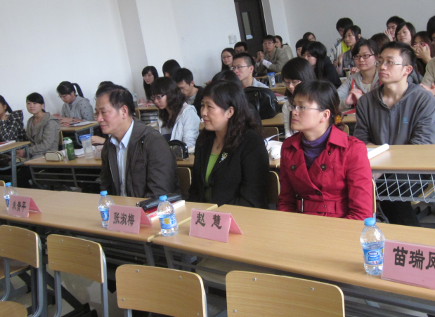

图片说明：人文学院22期分党校开学典礼

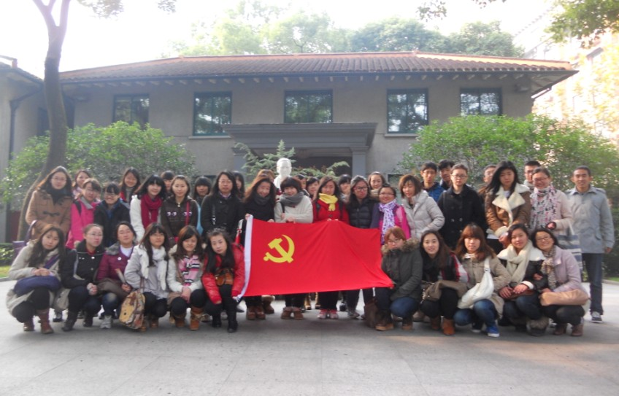

图片说明：人文学院22期分党校学员赴宋庆龄故居参观学习

**二、严把党员发展入口关，实现党员发展质量化**

大学生党员是学生中的优秀群体，在青年大学生中起着标杆作用。为了真正发挥一个党员一面旗帜的引领作用，人文学院学生党支部在注重党员发展数量的同时，更加注重党员发展质量。为此，人文学院学生党支部在发展对象的挑选上，本着公平、公正、公开的原则，坚持“全面考核，一项否决”的方针，把真正优秀的分子吸纳到党内。要求入党积极分子不管在其他其方面多么优秀，凡是在学习成绩、思想状况、群众基础、社会工作等方面有一项不达标者，一律延期考察，决不为了单纯完成党员发展任务而忽视党员发展质量，也决不因为各种人情关系而把以次充好，把综合素质不佳的学生吸纳到党内。此外，为进一步增强当前大学生对党的理论知识的了解，人文学院学生党支部在借鉴其他高校有益经验的同时，首次引入“入党答辩会”作为党员发展的必经流程。入党答辩会要求每位发展对象首先撰写入党答辩词，陈述自己的入党动机以及自己是如何以实际行动向党组织靠拢的，然后围绕着党章内容和当前社会热点，接受来自党员同学的提问。每位同学共要回答十道题目，分别为七道客观题和3道主观题，凡是有超过三道回答不上来的，一律要进行二次答辩。2011年下半年，人文学院学生党支部发展的26名党员全都是一次性通过入党答辩。事实证明，入党答辩会的引入很大程度上增强了学生对党的理论知识的掌握，得到了学生的认可。

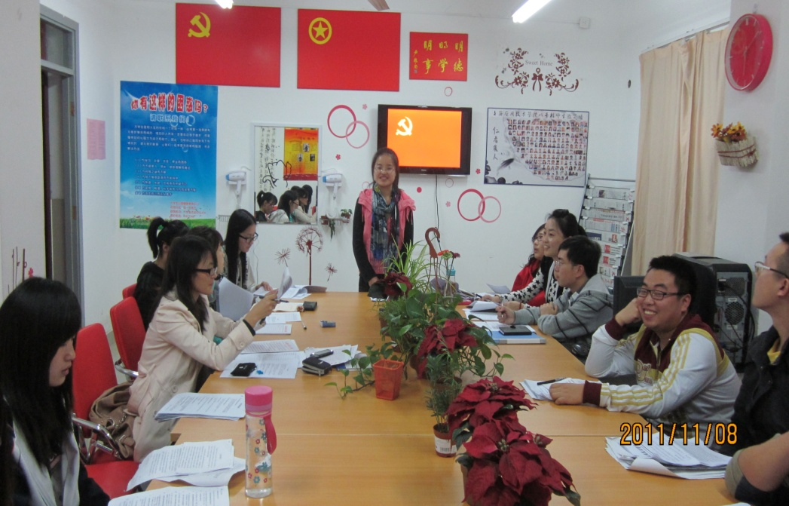

图片说明：入党答辩会现场

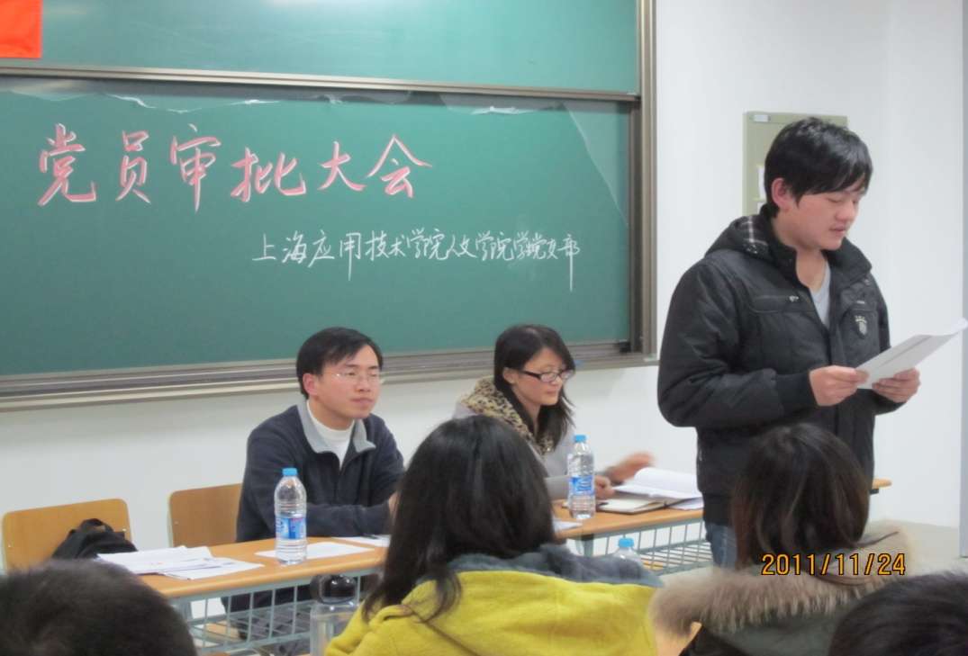

图片说明：入党审批会现场

**三、加强党员教育和考核，做到党员管理规范化**

为了克服高校学生党建过程中存在的“入党前拼命干，入党后松一半”的现象，人文学院学生党支部非常重视对党员同学的教育和管理，而学生支部生活是对党员教育管理的重要形式。党章规定，任何党员，都必须编入党的小组或组织，参与党的组织生活。人文学院学生党支部以组织生活为抓手，通过创新组织生活的内容和形式，理论和实践两个方面对党员同学进行教育管理。今年是建党九十周年也是辛亥革命一百周年，为缅怀革命先烈，坚定党员同学永远跟党走的信念，人文学院学生党支部先后赴南京大屠杀革命纪念馆、雨花台烈士纪念馆、中共梅园新村纪念馆进行考察学习，对党员同学进行了很好的红色教育。为纪念辛亥革命成立一百周年，人文学院学生党支部组织党员积极学习了《胡锦涛同志在纪念辛亥革命一百周年的讲话》精神，并结当今的时代特点和大学生肩负的使命进行了广泛讨论。为学习实践党员核心价值观，人文学院学生党支部在学院党总支指导下，落实了党员承诺书，并进行了党员核心价值观大讨论，最终凝炼出“勤于学，兢于业，忠于党，爱于民”的核心价值观。为了使党员同学取得更大的进步，人文学院学生党支部在每学年的年末都对党员进行满意度测评。测评共包括党员自评、群众测评和支部测评三个部分。支部根据测评结果对党员进行相应的奖励和惩罚。凡是被评为优秀的，给予物质和精神奖励，凡是被评为不合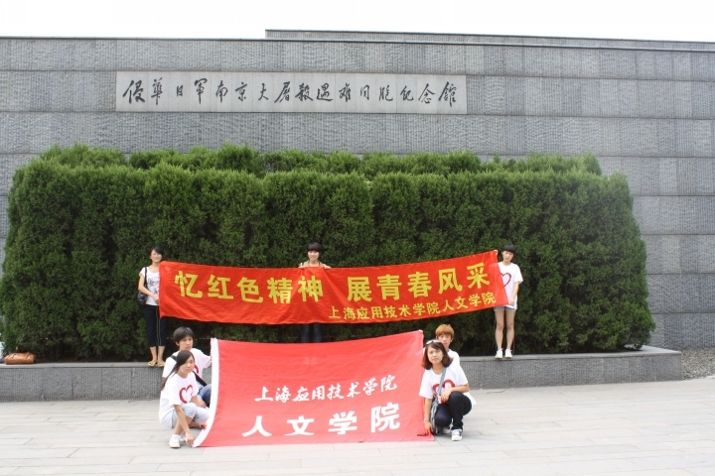格和基本合格的，将会受到黄牌警告。群众满意度测评的引入，意在通过外界的监督，使党员同学进一步发挥先锋模范作用。

图片说明：参观南京大屠杀纪念馆

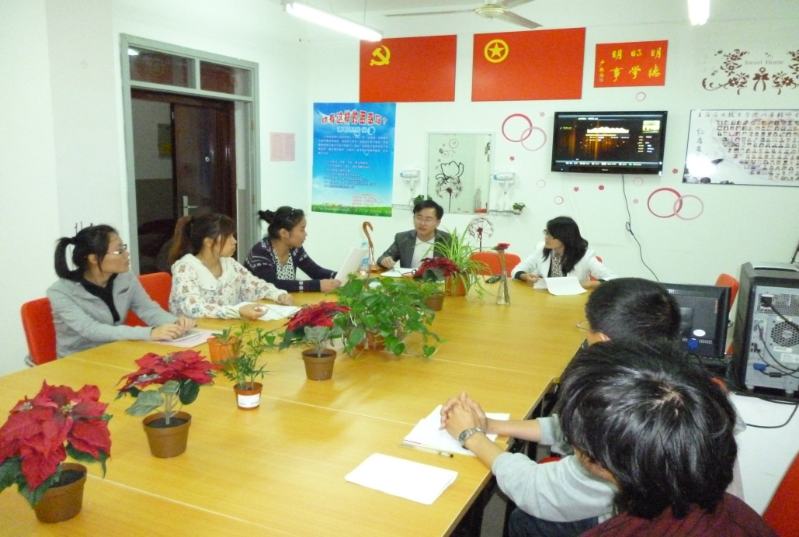

图片说明：学习《胡锦涛同志在纪念辛亥革命一百周年的讲话》精神

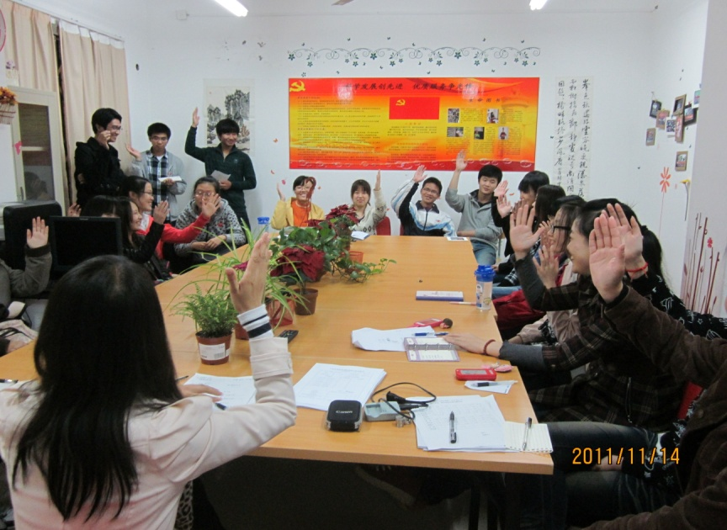

图片说明：党员核心价值观讨论现场

**五、发挥专业优势，实现党员服务社会意识化**

党员的宗旨是全心全意为人民服务，为把党员宗旨落实在行动中，人文学院学生党支部强调学生在搞好专业学习的同时，积极引导党员同学凭借专业优势，树立服务社会，奉献社会的意识。今年4月份，为弘扬孝道文化和人文关怀，人文学院在全校范围内承办了第二届中华母亲节，借此机会，人文学院学生党支部对奉贤区兴旺民工子弟小学进行了爱心支教，支部有音乐特长的学生先后五次去兴旺小学教孩子们学习音乐课程，并在5月2日，邀请他们来上海应用技术学院演出《鲁冰花》，从而为孩子们施展才华提供了舞台。此外，本次活动中，人文学院学生支部还与徐汇区漕河泾街道举行了结对子活动，通过和小区居民一起庆祝中华母亲节，不仅在小区弘扬了孝道文化，还进一步增强了党员利用自身专业，为社会做贡献，增才干的意识。在今年的中华母亲节中，人文学院为支援西部缺水地区，举行了《大地之爱，母亲水窖》公益募捐活动，把现场募捐到的3000多元善款通过中国红十字会送到了灾区。今年6月份，为探望我院重病在身的学生，人文学院学生支部带领党员和积极分子送去了爱心。在今年9月份，学校举行的义务献血活动中，人文学院共有78名学生鲜血，其中党员同学和入党积极分子也占了多数。此外，人文学院学生支部还为学校创业设举办的“为安徽六安两所希望小学”捐款捐物活动中，做出了贡献。

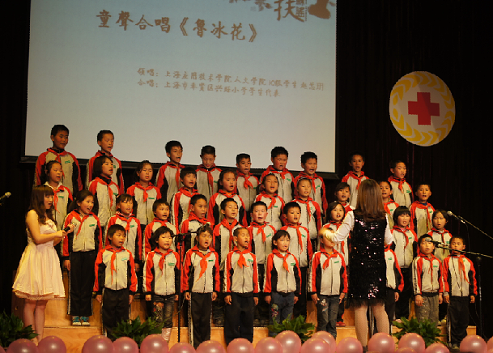

|  |
| --- |
| **报道一：社区举办“感恩母爱、传承孝道”中华母亲节作品展** |
|  |
| |  |  |  |  | | --- | --- | --- | --- | | 2011-05-03 09:51:58 | 政策/全文搜索： |  |  | |
| 20115395145                                                                【妇联、九点社工站2011年4月28日】 |